Для

Для Волжского завода.
Универсальный станок для намотки длинномерных материалов на базе станка СНС-8.0-400.
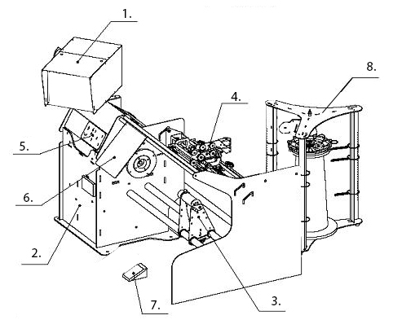

Комплектность.
- Блок управления на базе ПЛК с сенсорным экраном 15’. Программное обеспечение Winding PLC. Неограниченное хранение файлов программы. Wi-Fi, камера, USB, клавиатура с TouchPad. Программа не имеет ограничений по срокам эксплуатации.
- Намоточный узел. В комплект поставки входит универсальная оправка под кассеты согласно ТЗ.
- Задняя бабка (пиноль винтового типа).
- Раскладчик комплектуется: формующее устройство, длинномер, датчик обрыва
- Выносная панель оператора
- Передвижной защитный экран.
- Педаль Пуск/Стоп
- Смоточное устройство БСУВ-3.0-400.
Стоимость изготовления оборудования 900 000 рублей.

Внешний вид устройств входящих в комплектацию станка.


